FORMULARIO DE PRESUNTA INFRACCIÓN DE LA LEY 31/1988

DATOS DE LA INSTALACIÓN:

Alumbrado/ Iluminación de ...................................................................................
situado en la calle .............................................................................................en el municipio de.................................................a una altura aproximada de..........

DESCRIPCIÓN DE LA INSTALACIÓN:

Tipo de instalación (Calle, plaza, jardines, polideportivo, edificio, ornamental, anuncio publicitario, etc.):........................................................................................................
Tipo de luminarias (ver gráfico siguiente):..................................................................

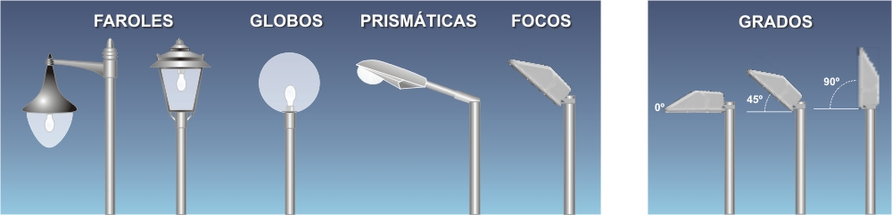

Inclinación aproximada (grados-ver figura):...............................................................
Tipo de lámpara (bombilla) (blanca o amarilla):...........................................................
Encendido después de las 24:00 horas (si/no):......................................................
Antigüedad de la instalación (reciente, más de 5 años, más de 10 años, más de 20 años):......................................................................................................................

Otros datos de interés: ..........................................................................................................................................................................................................................................................................................................................................................................................................................................................................................................................................................................................................................................................................................................................................................................................

DATOS DEL SOLICITANTE:
Nombre:.................................................................................................................
Teléfono de contacto:............................................................................................
Correo electrónico:................................................................................................

En..................................................a ....... de............................de 20....

ENVIAR A:
- Por fax al 922 605210 a la atención de la OTPC
- Por correo electrónico a otpc@iac.es
- Por correo convencional a:

Oficina Técnica para la Protección de la Calidad del Cielo
Instituto de Astrofísica de Canarias
Vía Láctea s/n. 38200. La Laguna. Tenerife.
Islas Canarias

